Nota de Prensa N° 165-2012
INFORME MENSUAL DE COMERCIO EXTERIOR ENERO-MAYO 2012

El intercambio comercial del Perú con el resto del mundo disminuyó 4,1% en mayo, tendencia negativa que se registra desde abril de este año. Este comportamiento, se explica básicamente por la caída de 16,4% de las exportaciones; en cambio, las importaciones crecieron 11,0%. Las exportaciones tradicionales fueron las más afectadas por la incertidumbre de la economía mundial al disminuir 22,5% en mayo, mientras que las exportaciones no tradicionales aún presentan resultados positivos (6,4%).

En términos acumulados, el intercambio comercial del período enero-mayo ascendió a US$ 34 763 millones y registró un incremento de 7,7%. En este período, las importaciones (13,3%) crecieron más que las exportaciones (2,9%).

I. INTERCAMBIO COMERCIAL

En mayo, el intercambio comercial del Perú con el resto del mundo ascendió a US$ 7 038 millones, monto que representó una caída de 4,1% respecto de similar mes del año anterior.

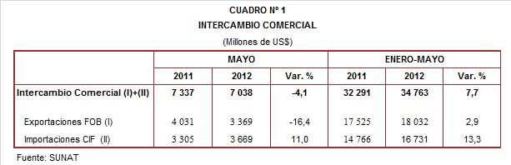

Por su parte, en el acumulado enero-mayo, el intercambio comercial llegó a los US$ 34 763 millones, monto que representó un crecimiento de 7,7% respecto de similar período del año anterior.

INTERCAMBIO POR BLOQUES

En el acumulado enero-mayo, el intercambio comercial peruano mantuvo tasas de crecimiento positivas con casi todos los bloques comerciales, a excepción del MERCOSUR que disminuyó 0,4%. En este período, destaca el mayor avance registrado con los países no agrupados y considerados como Resto (22,2%).

El comercio con los países no agrupados (Resto, que explicó el 15% del comercio peruano) creció 22,2% en el período enero-mayo, por el incremento de las exportaciones (25,7%) e importaciones (14,1%). Según países, resaltó el dinamismo en la actividad comercial con Nigeria (2 928,2%), Venezuela (70,6%), India (19,8%) y Suiza (14,3%); en el caso del comercio con Suiza y Nigeria, éstas se concentran mayoritariamente en las ventas de oro y compras de combustibles, respectivamente.

En lo que respecta a la Comunidad Andina, que representa el 8% del comercio del Perú con el resto del mundo, el intercambio comercial creció 8,4% en el período enero-mayo, al incrementarse las importaciones en 16,2%, dado que las exportaciones retrocedieron 3,5%. El 65% del comercio con los países andinos se compone de importaciones, predominando los combustibles.

Por su parte, el comercio con la Unión Europea (UE), que es el tercer bloque más importante con una participación del 14% del total transado por Perú durante el período enero-mayo, registró un crecimiento de 6,0%, debido a que las importaciones crecieron 28,3% y las exportaciones retrocedieron 6,2%. Cabe señalar que en este período las exportaciones peruanas fueron positivas solo en tres países europeos: Finlandia (236,1%), España (37,7%) y Alemania (5,8%).

El comercio con APEC, principal socio comercial con una participación del 56% del total, creció 5,7% en el período enero-mayo, al expandirse las importaciones en 11,3% y las exportaciones en 0,9%. A nivel de países, China con una participación del 30% del total es el principal socio comercial del Perú, seguido de Estados Unidos con el 26% del total; mientras que en este período, el comercio con China creció 16,6%, el comercio con Estados Unidos retrocedió 2,5%.

Finalmente, el intercambio comercial con el MERCOSUR, bloque que representa el 7% del comercio del Perú con el resto del mundo, el intercambio comercial disminuyó 0,4% en el acumulado enero-mayo. En este período, las exportaciones disminuyeron 18,0% y las importaciones crecieron 5,8%. Cabe señalar que con todos los integrantes de este bloque, el Perú registró saldos comerciales desfavorables.

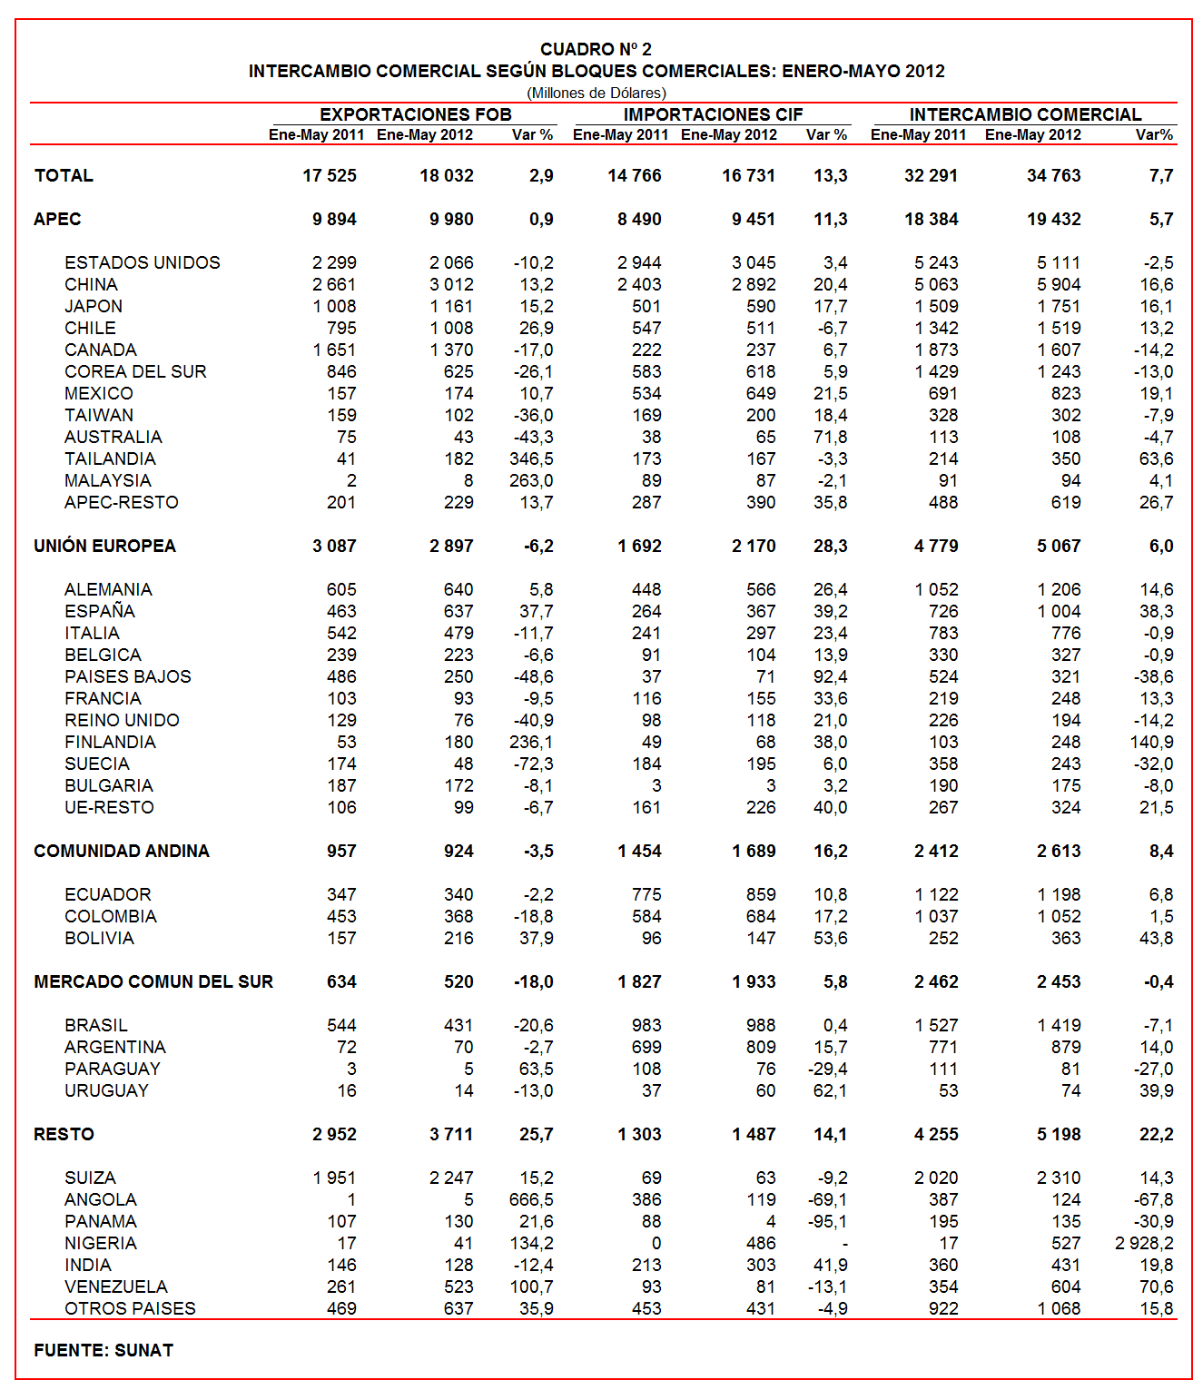

II. EXPORTACIONES

En mayo, las exportaciones ascendieron a US$ 3 369 millones registrando una caída de 16,4% respecto de similar mes del año anterior. Mientras que las exportaciones tradicionales disminuyeron 22,5%, las exportaciones no tradicionales crecieron 6,4%.
En términos acumulados, en el acumulado enero-mayo el valor de las exportaciones ascendió a US$ 18 032 millones, monto que representó un crecimiento de 2,9% respecto de similar período del año anterior.

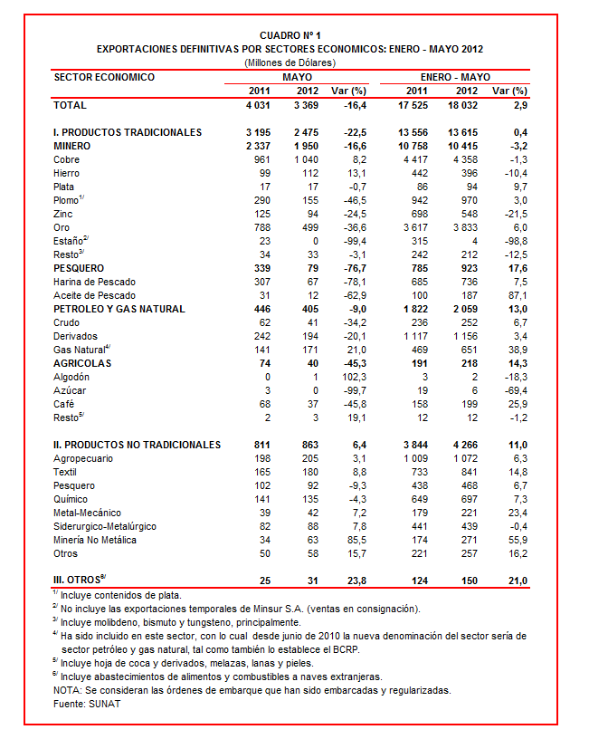
Las exportaciones peruanas se caracterizan también por estar claramente concentradas en productos primarios, que en el período enero-mayo mantuvieron una participación del 75% del total exportado, mientras que las no tradicionales representaron el 24% del total y el restante 1% es explicado por el rubro Otros.

II.1 EXPORTACIONES TRADICIONALES

Las exportaciones tradicionales ascendieron en mayo a US$ 2 475 millones, nivel inferior en 22,5% respecto de similar mes del año anterior. Según sector económico, destacó la caída de las ventas al exterior del sector pesquero (-76,7%), seguido del agrícola (-45,3%), minero (-16,6%) y petróleo y gas natural (-9,0%).

Por su parte, en el acumulado enero-mayo las exportaciones tradicionales sumaron US$ 13 615 millones, monto que representó un crecimiento de 0,4% si se le compara con similar período del año anterior. El aumento de las exportaciones tradicionales fue liderado por el sector pesquero (17,6%), seguido del agrícola (14,3%) y petróleo y gas natural (13,0%); mientras que la exportación del sector minero se contrajo 3,2%.

Cabe señalar la enorme dependencia de los minerales en la estructura de las exportaciones peruanas, ya que el sector minero explicó el 76% de las exportaciones tradicionales registradas en el período enero-mayo.

Respecto del número de empresas que realizaron actividades exportadoras de productos tradicionales, en el acumulado enero-mayo se registraron 404 empresas exportadoras, cifra superior en 24 a la cantidad observada en similar período del año anterior. De dicho total, el 43% de empresas efectuó ventas al exterior por montos superiores a US$ 1 millón.

Productos Mineros

Las exportaciones de minerales ascendieron a US$ 1 950 millones, monto inferior en 16,6% respecto de mayo del año anterior. La exportación de plomo fue la que más se contrajo (-46,5%), seguido del oro (-36,6%), zinc (-24,5%), metales menores (-3,1%) y plata (-0,7%); en contraste, crecieron las exportaciones de hierro (13,1%) y cobre (8,2%).

El cobre fue el principal producto minero de exportación al sumar US$ 1 040 millones, lo que representó un crecimiento de 8,2% respecto de mayo del año pasado. Por su parte, la cotización internacional de este mineral retrocedió 11,2% en mayo. A nivel desagregado, destacaron las mayores ventas de cobre blíster sin refinar (que ascendieron a US$ 46 millones y que en mayo del 2011 no registró movimiento) y minerales de cobre y sus concentrados (22,1%); en contraste, las ventas de cátodos de cobre refinado disminuyeron 44,5%. Según países de destino del cobre peruano, China (31% del total), Japón (15% del total) y Bulgaria (12% del total), fueron los mayores demandantes.

Por su parte, el oro fue el segundo producto de exportación al sumar US$ 499 millones en mayo, lo que representó una caída de 36,6% respecto de similar mes del año anterior. Por su parte, la cotización internacional de este mineral creció 5,1% en mayo. Según destino, Suiza (53% del total) y Canadá (35% del total), fueron los dos más importantes demandantes del oro peruano.

Productos Pesqueros

Las exportaciones de productos pesqueros ascendieron a US$ 79 millones, lo que representó una caída de 76,7% respecto de mayo del 2011, por las menores ventas al exterior de harina de pescado (-78,1%) y aceite de pescado (-62,9%). Según destino, en el caso de la harina de pescado, destacaron las menores exportaciones a países asiáticos: China (-84,3%), Vietnam (-79,5%) y Japón (-39,3%); mientras que en el caso del aceite de pescado, destacaron las menores exportaciones a Japón (-87,7%), Australia (-84,7%) y Países Bajos (-58,8%).

Petróleo y Gas Natural

Las exportaciones de petróleo y gas natural ascendieron a US$ 405 millones en mayo, monto inferior en 9,0% respecto a similar mes del año anterior. Según componentes, destacaron las menores exportaciones de crudo (-34,2%) y derivados (-20,1%), mientras que las exportaciones de gas natural crecieron 21,0%. Según destino, Chile fue el único comprador de petróleo crudo; los derivados de petróleo se destinaron a 26 países, siendo Estados Unidos el más importante de ellos con el 47% del total; mientras que, el gas natural se dirigió a solo cuatro países: Japón (56% del total), Tailandia (29% del total), España (12% del total) y México (2% del total). De otro lado, la cotización internacional promedio del petróleo disminuyó de 100,69 US$/barril en mayo del 2011 a 94,51 US$/barril en mayo de este año.

Productos Agrícolas

Las exportaciones agrícolas ascendieron a US$ 40 millones registrando un retroceso de 45,3% respecto de mayo del 2011, asociado a las menores exportaciones de café (-45,8%) y azúcar, que en este mes no registró ningún embarque al exterior. Según destino, el café peruano se dirigió en su gran mayoría a Alemania (24% del total), Bélgica (24% del total) y Estados Unidos (14% del total).

II.2 EXPORTACIONES NO TRADICIONALES

Por su parte, las exportaciones no tradicionales ascendieron a US$ 863 millones en mayo, monto que representó un crecimiento de 6,4% respecto de similar mes del año anterior. En dicho mes destacó el repunte del sector minero no metálica (85,5%), el denominado otros (15,7%), textil (8,8%), siderúrgico-metalúrgico (7,8%), metal-mecánico (7,2%) y agropecuario (3,1%); en cambio, las exportaciones de productos pesqueros (-9,3%) y químicos (-4,3%), presentaron resultados negativos.

Por su parte, en el período enero-mayo el sector agropecuario sigue siendo el más importante exportador no tradicional, registrando una participación del 25% del total; le siguen en orden de importancia el sector textil (20% del total), químico (16% del total) y pesquero (11% del total), entre otros.

En el acumulado enero-mayo se identificaron 5 409 exportadores de productos no tradicionales, cifra superior en 187 a la obtenida en similar período el año anterior. De ese total, un 13% de las empresas registró exportaciones por montos superiores a US$ 1 millón.

Productos Agropecuarios

Las exportaciones agropecuarias ascendieron a US$ 205 millones en mayo, monto que representó un crecimiento de 3,1% respecto de similar mes del año anterior. Según productos, los tres principales envíos según orden de importancia registraron comportamientos distintos: espárragos frescos o refrigerados (36,7%), paltas frescas o secas (-30,6%) y mandarinas frescas (20,4%). De otro lado, los más importantes destinos fueron Estados Unidos (26% del total), España (7% del total), Países Bajos (7% del total), Ecuador (7% del total) y Reino Unido (4% del total).

Productos Textiles

El monto exportado del sector textil fue de US$ 180 millones en mayo, cifra superior en 8,8% a la registrada en similar mes del 2011, impulsada por las mayores ventas al exterior tejidos (96,2%) y prendas de vestir (4,2%); mientras que las ventas de fibras textiles (-30,8%) e hilados (-7,4%), se contrajeron. Según productos, destacaron las ventas de telas con dispositivos de unión de gramaje inferior a 650 G/M2 (que ascendieron a US$ 10 millones y que en mayo del 2011 no registraron movimiento), conjuntos de punto de algodón para mujeres o niñas (117,9%), blusas de punto de fibras sintéticas para mujeres o niñas (114,9%), blusas de punto de algodón para mujeres o niñas (114,9%) y vestidos de punto de algodón para mujeres o niñas (81,3%). Según destino, por tercer mes Venezuela vuelve a liderar el ranking de principales mercados de destino de las exportaciones del sector textil, con el 39% del total, desplazando al segundo lugar a Estados Unidos con el 27% del total.

Productos Pesqueros

Respecto de las exportaciones de productos pesqueros, éstas sumaron US$ 92 millones lo que representó una caída de 9,3% respecto de mayo del 2011. Este resultado negativo se explicó básicamente por las menores ventas de los dos principales envíos según orden de importancia: jibias, calamares y potas (-39,1%) y concha de abanico (-45,1%). Estas exportaciones se dirigieron principalmente a China (16% del total), Estados Unidos (13% del total), España (11% del total) y Nigeria (11% del total).

Productos Químicos

Las exportaciones del sector químico alcanzaron los US$ 135 millones en mayo, monto que representó una caída de 4,3% respecto de similar mes del año anterior. Según productos exportados, destacaron las menores exportaciones de carmín de cochinilla (-70,0%), lacas colorantes (-69,0%), óxido de zinc (-33,7%), hidróxido de sodio en disolución acuosa (-14,8%) y los demás politereftalato de etileno con dióxido de titanio (-10,2%). De otro lado, los más importantes destinos fueron Colombia (16% del total), Chile (16% del total), Ecuador (13% del total) y Bolivia (11% del total).

Productos de Metal - Mecánica

Las exportaciones de productos de metal-mecánica ascendieron a US$ 42 millones, cantidad superior en 7,2% respecto de mayo del 2011. Los productos que más incrementaron sus ventas fueron máquinas de sondeo o perforación autopropulsadas (779,2%), bolas y artículos similares para molinos forjados de hierro o acero (673,6%), teléfonos móviles celulares (329,0%) y los demás conductores eléctricos de cobre (37,6%). De otro lado, los principales destinos fueron Estados Unidos (20% del total), Ecuador (15% del total), México (14% del total) y Chile (13% del total).

Productos Siderúrgico-Metalúrgicos

En cuanto a los productos siderúrgicos-metalúrgicos, el valor exportado de este sector ascendió a US$ 88 millones, registrando un crecimiento de 7,8% respecto de mayo del 2011, al incrementarse las ventas al exterior de las demás barras simplemente laminadas en caliente de los demás aceros (4 212,6%), perfiles de hierro acero laminados en caliente de altura menor a 80 MM (451,4%) y barra de hierro o acero sin alear (303,5%); en cambio, los dos principales productos exportados presentaron resultados negativos: alambre de cobre refinado (-31,9%) y zinc sin alear (-11,5%). De otro lado, parte importante de estas exportaciones tuvieron como destino a Colombia (19% del total), Estados Unidos (19% del total), Italia (9% del total) y Bolivia (9% del total).

II.3 DESTINO DE LAS EXPORTACIONES

Respecto al destino de nuestras exportaciones, cabe mencionar que en el período enero-mayo China ocupó el primer lugar, con una participación del 17% del total, seguido de Suiza (12% del total), Estados Unidos (11% del total), Canadá (8% del total) y Japón (7% del total), en una lista de los cinco más importantes destinos.

Gráfico N° 5
Exportaciones FOB por Países de Destino
Estructura %

Las exportaciones peruanas a China ascendieron a US$ 3 012 millones en el acumulado enero-mayo, registrando un crecimiento de 13,2% respecto de similar período del año anterior. Las exportaciones dirigidas a este mercado se caracterizan por estar concentradas en pocos productos, entre los que destacan los minerales de cobre, harina de pescado, minerales de hierro, cátodos de cobre refinado y minerales de plomo.

Por su parte, las exportaciones dirigidas a Suiza ascendieron a US$ 2 247 millones, monto que representó un crecimiento de 15,2% respecto del período enero-mayo. Si bien a este mercado se embarcaron 212 productos en los primeros cinco meses del presente año, el oro es el más importante de todos ellos al registrar una participación del 99% del total de envíos.

En tercer lugar se ubicó Estados Unidos, al que se envió productos por un monto de US$ 2 066 millones, lo que significó una caída de 10,2% en comparación con los primeros cinco meses del año anterior. Las demás gasolinas sin tetraetilo de plomo, oro, aceites crudos de petróleo, gasolinas sin tetraetilo de plomo y fosfatos de calcio naturales, fueron los principales productos exportados a dicho mercado.

Según bloques comerciales, el APEC fue el principal destino de las exportaciones peruanas, con el 55% del total durante el período enero-mayo, seguido del Resto de países no agrupados con el 21% del total, la Unión Europea con el 16% del total y la CAN y MERCOSUR que en conjunto representaron el 8% del total.

Según estructura, APEC adquirió el 61% de nuestras exportaciones tradicionales en el período enero-mayo, siendo los minerales de cobre, oro, minerales de plomo, harina de pescado y cátodos de cobre refinado los más requeridos por dichas economías. Asimismo, este bloque fue el mayor demandante de las exportaciones no tradicionales (39% del total), principalmente de fosfato de calcio natural, uvas frescas, ácido sulfúrico, “t-shirts” de algodón para hombres o mujeres y espárragos frescos o refrigerados.

La Unión Europea adquirió el 16% de las exportaciones tradicionales, destacando entre ellos los minerales de cobre, cátodos de cobre refinado, gas natural licuado, oro y harina de pescado, entre otros. Asimismo, el 20% de las exportaciones no tradicionales peruanas se dirigió a este mercado, predominando los mangos frescos o secos, paltas frescas o secas, demás calamares y potas congeladas, espárragos frescos o refrigerados y zinc sin alear, entre otros.

Por su parte, las exportaciones al mercado andino se componen básicamente de productos no tradicionales. En el período enero-mayo la CAN explicó el 20% de las exportaciones no tradicionales y el 1% de las tradicionales. Cabe señalar que el alambre de cobre refinado, demás preparaciones utilizadas para la alimentación de animales, barra de hierro o acero sin alear, alcohol etílico sin desnaturalizar y las demás placas y tiras de polímeros de etileno, fueron los principales productos no tradicionales que se exportaron a este mercado.

En el caso de MERCOSUR, dicho bloque concentró el 5% de las exportaciones no tradicionales y el 2% de las tradicionales. En el primer grupo sobresalieron las ventas de fosfato de calcio naturales, aceitunas preparadas o conservadas, las demás bombonas y botellas, las demás placas de polímeros de polipropileno y camisas de punto de algodón para hombres de un solo color, entre otros; mientras que en el segundo grupo, sobresalieron las ventas de cobre refinado, minerales de zinc y carburreactores tipo queroseno para reactores y turbinas destinados a la empresa de aviación, entre otros.

Finalmente, el Resto de países concentró el 20% de las exportaciones tradicionales y el 16% de las no tradicionales. En el primer grupo destacaron las exportaciones de oro, residual 6, minerales de cobre, minerales de zinc y minerales de plomo; mientras que en el segundo lo hicieron los demás “t-shirts” de algodón para hombres o mujeres, alambre de cobre refinado, jureles, telas con dispositivos de unión de gramaje inferior a 650 G/M2 y blusas de algodón para mujeres o niñas, entre otros.
Gráfico N° 6
Exportaciones FOB por Bloques Comerciales: Enero-Mayo 2012
Estructura %

EXPORTACIONES DE ALCOHOL ETÍLICO SIN DESNATURALIZAR

En el acumulado enero-mayo, las exportaciones peruanas de alcohol etílico sin desnaturalizar ascendieron a US$ 20,5 millones, monto que representó un crecimiento de 119,9% respecto de similar período del año anterior. Por su parte, la cantidad exportada de alcohol etílico sin desnaturalizar pasó de 14,9 millones de litros en el acumulado enero-mayo del 2011 a 28,8 millones de litros en similar período del presente año, lo que representó un crecimiento de 93,3%.

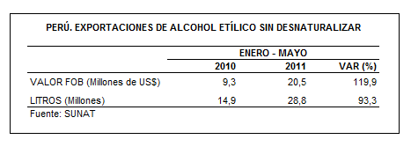
Según destino, en el período enero-mayo las exportaciones peruanas de alcohol etílico sin desnaturalizar se dirigieron a tres mercados: Colombia (47% del total), Ecuador (39% del total) y Países Bajos (14% del total). Cabe señalar que las exportaciones a Ecuador (491,3%) y Colombia (180,4%) registraron altas tasas de crecimiento en el período enero-mayo; en contraste, las exportaciones a Países Bajos disminuyeron 7,0%.

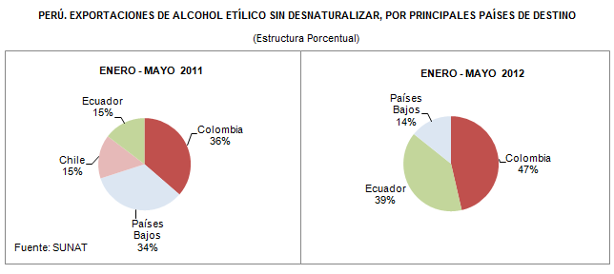

Según empresas exportadoras, 6 fueron las que registraron embarques al exterior de alcohol etílico sin desnaturalizar en el período enero-mayo de 2012, destacando entre las más importantes: Sucroalcolera del Chira (US$ 7,3 millones), Corporación Azucarera del Perú (US$ 5,2 millones), Casagrande (US$ 4,3 millones) y Cartavio (US$ 3,2 millones).

Gerencia de Comunicaciones e Imagen Institucional
Lima, jueves 26 de julio del 2012.

Las cifras de importaciones para el consumo y exportaciones definitivas difieren de las publicadas por el BCRP por un tema metodológico y de cobertura. Salvo que se diga lo contrario, en el presente informe toda mención general a las importaciones o exportaciones se refiere al “valor importado” o “valor exportado”, respectivamente.
Construido a partir de la suma de las importaciones CIF y las exportaciones FOB de bienes registrados bajo los regímenes de exportación definitiva e importación para el consumo.
Cabe mencionar que la principal empresa exportadora de estaño (MINSUR), viene exportando volúmenes de este mineral en lo que va del presente año pero bajo el Régimen de Exportación Temporal (en mayo, esta empresa realizó operaciones por un monto ascendente a US$ 47 millones), por lo que aún ellos no se reflejan en el régimen de exportación definitiva en la que se basan las estadísticas de esta nota de prensa.
La cotización corresponde a las cifras presentadas en la Nota Semanal Nº 25 del Banco Central de Reserva del Perú del 29 de junio de 2012 y se compara con similar mes del 2011.
Idem (4).

